A vizsgáztató tölti ki:  Vizsga dátuma: ............. év ............. hó ........ nap  Vizsgaközpont azonosítója: .............  Vizsgáztató neve: .................................................... | A vizsgáztató tölti ki:  Értékelés: Összpontszám: /max.: 20 pont  megfelelt/nem felelt meg  Vizsgáztató aláírása:
 | Vizsgázó neve:
19. FELADAT
A következő képszerkesztési vizsgatesztben először egy, a képszerkesztés elméletével kapcsolatos kérdésre kell válaszolnia, majd gyakorlati lépéseket kell végrehajtania a megadott állományokon.
- A képernyő .......................... meghatározza a megjeleníthető színek számát. Helyettesítse be a megfelelő szót az alábbiak közül! [1 pont]
(a) | grafikus módja
(b) | felbontása
(c) | színmélysége
(d) | színmódja
- Ebben a feladatban egy vadászház homlokzatán helyezzük el becses agancsokat viselő állatok képeit. Indítsa el a képszerkesztő szoftvert, majd nyissa meg az Agancs1.jpg, Agancs2.jpg, Agancs3.jpg és az Ablakok.jpg állományokat a megadott könyvtárból, a kijelölt adathordozóról! Ebben a feladatban az Ablakok nevű lesz a befogadó kép. [1 pont]
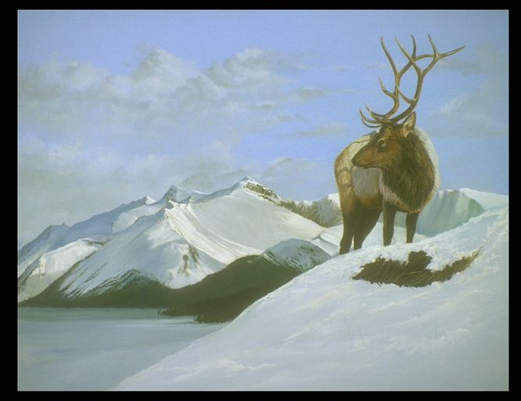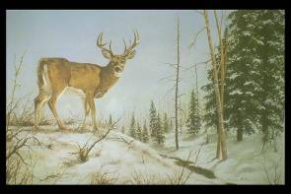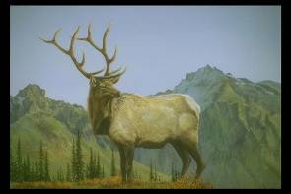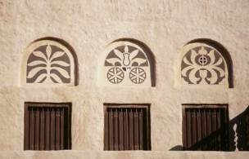
- Jelölje ki az első szarvas fejét a megfelelő kijelölő eszköz felhasználásával! Ügyeljen a pontos kijelölésre, hibajavításhoz használja a szabadkézi kijelölő eszközt (lasszó)! [1 pont]
- Másolja át a szarvas fejét a befogadó képre önálló rétegre! [1 pont]
- A kész és átmásolt kijelölést tárolja el egy önálló rétegen, hogy szükség esetén könnyen visszahívható legyen! [1 pont]
- Jelölje ki a második szarvas fejét, a megfelelő kijelölő eszköz felhasználásával! Ügyeljen a pontos kijelölésre, hibajavításhoz használja a szabadkézi kijelölő eszközt (lasszó)! [1 pont]
- Másolja át a fejet a befogadó képre önálló rétegre! [1 pont]
- A kész és átmásolt kijelölést tárolja el vagy csatornába, vagy önálló rétegre, hogy szükség esetén könnyen visszahívható legyen! [1 pont]
- Jelölje ki a harmadik szarvas fejét a megfelelő kijelölő eszköz felhasználásával! Ügyeljen a pontos kijelölésre, hibajavításhoz használja a szabadkézi kijelölő eszközt (lasszó)! [1 pont]
- Másolja át a fejet a befogadó képre önálló rétegre! [1 pont]
- A kész és átmásolt kijelölést tárolja el egy önálló rétegen, hogy szükség esetén könnyen visszahívható legyen! [1 pont]
- Alakítsa közel megegyező méretűre a trófeákat! Ehhez a következő transzformációs műveleteket kell alkalmaznia: felesleges részek levágása, átméretezés, esetleg elforgatás. Érdemes mindig csak egy-egy réteggel foglalkoznia, s ehhez kapcsolja ki a felesleges rétegek láthatóságát. [1 pont]
- Készítsen a trófeák fölé szövegréteget a következő felirattal: A vadászat lehetőség a természet megismerésére! [1 pont]
- A felirat színe fehér, betűtípusa Times New Roman Bold Italic, mérete pedig 32 pixel legyen. A szövegréteg az agancsok alá kerüljön önálló rétegekre! [1 pont]
- Készítsen rétegmásolatot a szövegrétegről, majd a másolatra alkalmazzon elmosó hatást kiváltó effektust, illetve szűrőt (a választott programtól függően)! [1 pont]
- Készítsen rétegmásolatot a háttérrétegéről, majd helyezze el mint a kép legfelső rétegét! [1 pont]
- Csökkentse e réteg átlátszatlanságát 20% körüli értékűre! [1 pont]
- Mentse munkáját a képszerkesztő program alapértelmezett formátumában Vadászház néven a megadott helyre! [1 pont]
- Alkalmazzon régifénykép-hatást előidéző beépített szkriptet (a Gimp esetében: Script-Fu/Dekor/Régi fénykép), illetve akciót (a Photoshop esetében: Actions/Image Effects/Aged Photo)! [1 pont]
- Olvassza össze egy réteggé az összes réteget, majd mentse el munkáját jpg formátumban is, az előzőekben megadott néven, illetve helyre! [1 pont]

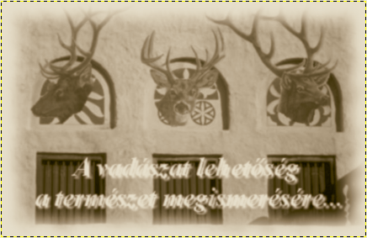
Gimp változat

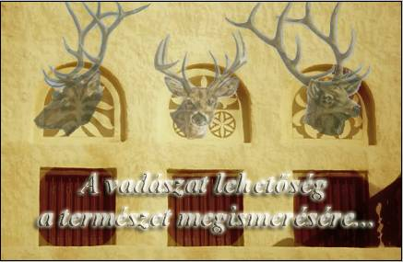
Photoshop változat

